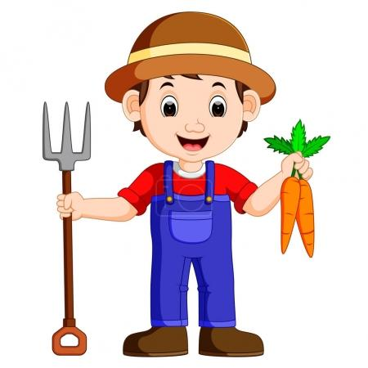
Zloženie roztokov m(A)
Pomôžte hospodárovi ,
aby mu narástla v záhrade bohatá úroda zeleniny a kmene stromov v sade cez zimu neboli poškodené mrazom
w(A) . m(R)

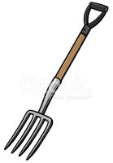
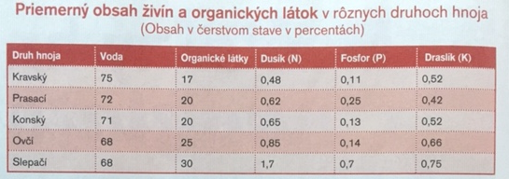
Zoraď druhy hnoja podľa množstva vody: začni od najzriedenejšieho :
- ...................................................
- ...................................................
- ...................................................
- ...................................................
- ...................................................
Vypočítaj hmotnostný zlomok organických látok v roztoku čerstvého hnoja, ktorý je najkoncentrovanejši. Je v tom prípade aj najkvalitnejší ? Prečo ?
Stručne zapíš zadanie príkladu :
.........................................................................................................................................................................................................................................................................................................................................................................................................................................................................................................
Zápis : Výpočet:

Odpoveď :...............................................................................................................................................
Na ochranu stromov cez zimu použil hospodár vápenné mlieko, ktorým ponatieral kmene v sade. Vypočítaj koľko gramov vápna potrebuje na prípravu 10 litrov 20 % roztoku vápenného mlieka . Hustotu výsledného roztoku v tomto prípade môžeme zanedbať.
Zápis : Výpočet:

Odpoveď : .................................................................................................................................................
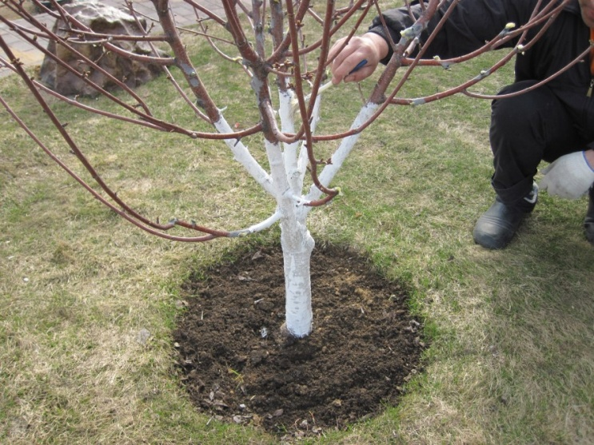
...................................................................................................................................................................

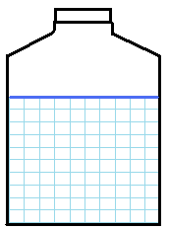

Zakresli približné zloženie roztoku, ktorý sa používa v domácnosti:
Doplň do tabuľky, koľko gramov rozpustenej látky a vody je v 100g roztoku
bez výpočtu .

% | hmotnosť rozpustenej látky | hmotnosť vody
35 %
60 %

